O Детском телефоне доверия 8-800-2000-122

Единый общероссийский номер детского телефона доверия — 8-800-2000-122 создан Фондом поддержки детей, находящихся в трудной жизненной ситуации совместно с субъектами Российской Федерации в сентябре 2010 года. В этом году Телефон доверия отметил 10 лет и на сегодняшний день, на него поступило более 9,5 миллионов обращений, то есть в год примерно 1 млн. детей и взрослых звонит на телефон доверия!
В настоящее время к нему подключено более 220 организаций во всех субъектах Российской Федерации. В 67 регионах телефон доверия оказывает помощь своим абонентам в круглосуточном режиме.
Кто может позвонить?
Любой ребенок и подросток, который столкнулся с любой проблемой (в отношениях с друзьями, родителями, учителями, стресса из-за учебы, переживаний личного характера) или родитель (законный представитель), который столкнулся с проблемой в детско-родительских отношениях и трудностях в воспитании.

Откуда можно позвонить?
При звонке на этот номер в любом населенном пункте, даже в небольшом городе или деревне Российской Федерации со стационарных (домашних городских) или мобильных телефонов дети, подростки и их родители могут получить экстренную психологическую помощь, которая оказывается психологами.
Платный ли звонок?
Звонок любой продолжительности с любого телефона любого оператора и с любым тарифом бесплатный.
Могут ли меня вычислить? Узнает ли кто-то о моем звонке?
Анонимность и конфиденциальность — основные принципы телефона доверия. Ты (вы) можешь не представляться или представиться любым вымышленным именем. На телефоне доверия нет определителя номера и о твоем звонке, никто никогда не узнает. Тайна обращения гарантируется. Но если твоя жизнь в опасности, тебе нужна помощь полиции или медиков — ты можешь довериться этим специалистам, назвать себя и свой адрес.
С какими проблемами обращаются?
Чаще всего обращаются с такими проблемами:
- проблемы во взаимоотношениях со сверстниками
- друзьями и противоположным полом (со мной не дружат, я поссорился с другом и не знаю, как помириться, булинг, я не такой как все (толстый, рыжий и т.д.), мне одиноко, я влюбился и мне не отвечают взаимностью и т.д.);
- проблемы во взаимоотношениях с родителями (меня не понимают, им нет до меня никакого дела или наоборот — меня опекают, не разрешают мне гулять дружить с кем-то, заставляют поступать в институт, который мне не нравится, постоянно на меня орут, ругают за двойки, мама с папой разводятся и я чувствую себя никому не нужным, родился брат/сестра и я им не нужен и т.д. и т.п.);
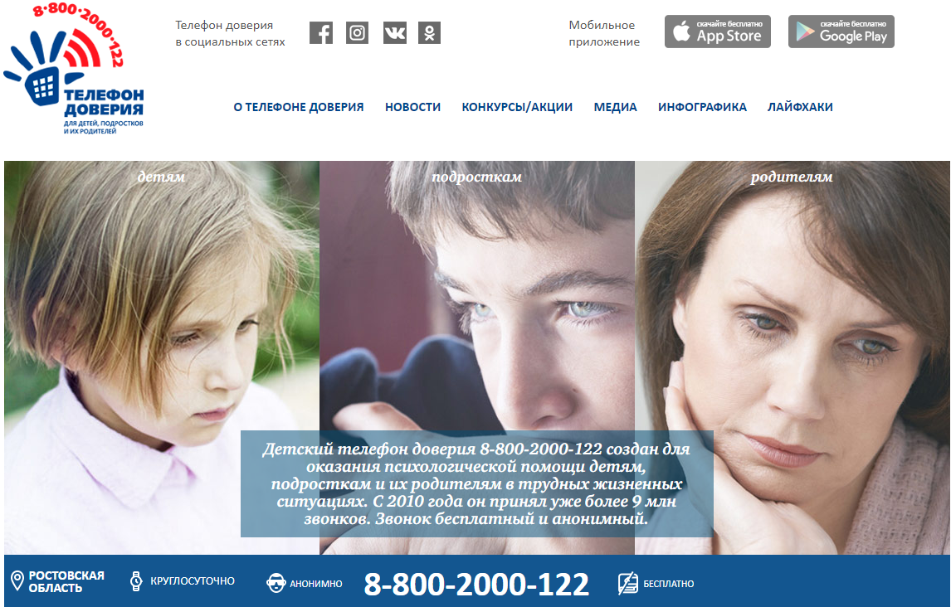
- проблемы в школе (боюсь экзаменов, не хочу учиться, плохие отношения с учителями, стресс перед ЕГЭ, боюсь получить двойку и т.д.); - тревожные и суицидальные звонки (я в депрессии, я не вижу выхода из моей трудной ситуации, я не хочу жить);
У детского телефона доверия есть сайт - www.telefon-doveria.ru и группы в соцсетях. На главной странице сайта посетитель увидит слайдер с возможностью выбрать свою возрастную группу – «дети», «подростки» и «родители». В зависимости от вкладки, страницы расскажут о наиболее частых проблемах, с которыми обращаются на детский телефон доверия. Для детей актуальны вопросы страхов – остаться одному дома, получить плохую оценку, пойти к врачу. Подростков волнуют экзамены, критическое отношение к своей внешности, конфликты со сверстниками и родителями, несчастная любовь. Родители обращаются с проблемами в процессе воспитания своих чад - ребенок не слушается, много сидит за компьютером, связался с плохой компанией или не хочет учиться. Сайт позволяет не только ознакомиться с перечнем самых часто задаваемых вопросов, но и прочитать подробные ответы опытных психологов на них. Посетители сайта, узнают, как справляться с одиночеством и находить друзей, что делать при суицидальных настроениях, как завоевать уважение сверстников и найти общий язык с родителями. При этом родители смогут узнать, что волнует их детей, а дети — понять, что в их поведении беспокоит родителей. Смотрите раздел «Лайфхаки» и «Инфографика».
Вся реклама Детского телефона доверия размещена на сайте "Детский телефон доверия" в разделе «Медиа» (социальная реклама) https://telefon-doveria.ru/events/?cat=14

